安全风险监测预警系统

用户操作手册

成都格理特电子技术有限公司
2021年

目录
目录
1. 目录 3
2. 引言 4
2.1 编写目的 4
2.2 预期读者 4
2.3 参考资料 4
3. 系统使用说明 5
4. 系统功能 6
4.1 登录与退出 6
4.1.1 登录系统 6
4.1.2 退出系统 7
4.2 系统首页 7
4.2.1 系统首页介绍 7
4.2.2 地图 8
4.3 监测预警 13
4.3.1 资源树 14
4.3.2 地图操作 18
4.3.3 安全监测 33
4.3.4 环保监测 33
4.3.5 作业监控 34
4.3.6 门禁监控 34

引言

编写目的
本操作手册用来指导“格理特安全应急系统”操作人员进行正确的系统操作，为系统使用提供参考和帮助。

预期读者
本文档的主要读者包括：石化管理人员、安全管理人员、生产管理人员、调度人员、生产人员和项目组实施人员等。

参考资料
序号 | 资料名称
1 | 《石化应急指挥系统需求规格说明书》

系统使用说明
本系统可在Windows/Linux上的Edge、Google Chrome、Firefox等Google内核的浏览器上完美运行。
打开浏览器，在地址栏输入（具体地址查看现场系统运行环境），按下回车键，待加载完成后即可显示系统登录界面。


系统功能

登录与退出

登录系统
- 功能说明：
用户登录系统。
- 操作说明：
1、登录
系统登录界面加载完成后，输入“用户名”、“密码”，点击【登录】或按下回车键，登录成功后进入系统首页。
勾选“记住我”，将会在下次登录系统时自动填充用户名和密码，不勾选则不会填充。
登录失败会在登录界面给出提示，登录界面不提供密码找回功能，忘记密码请联系系统管理员进行账号修复。修改登录密码可在登录系统后进入个人信息页面自行修改（建议首次登录后立即修改）。
登录成功后的首页：
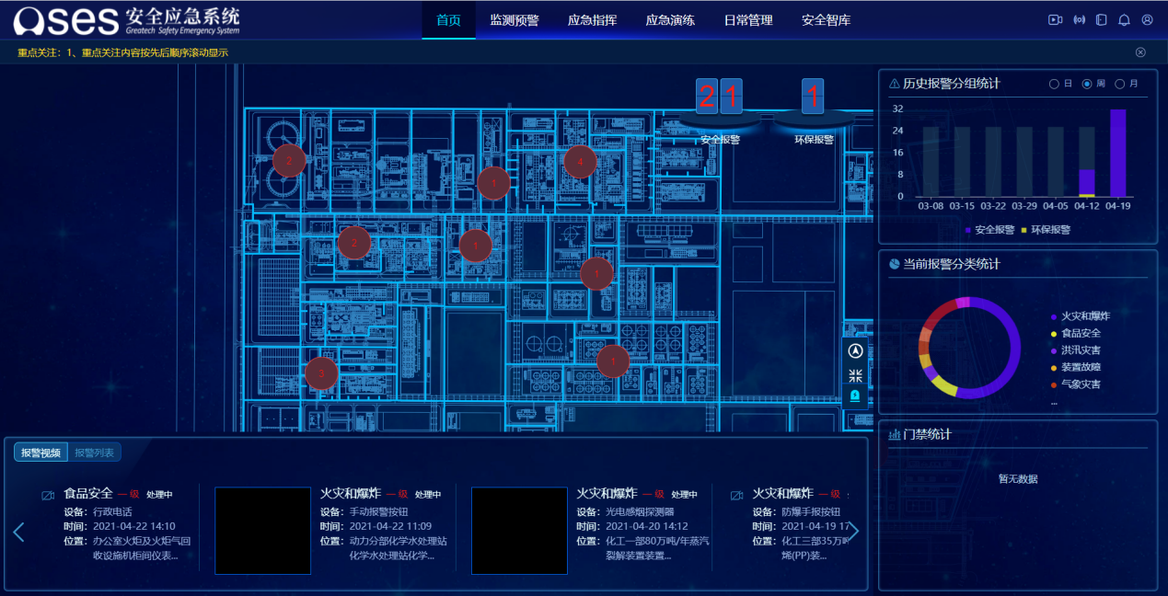

退出系统
- 功能说明：
用户退出系统。
- 操作说明：
1、退出
在系统首页导航栏右侧，点击【个人设置】，在下拉选项中点击【退出登录】。
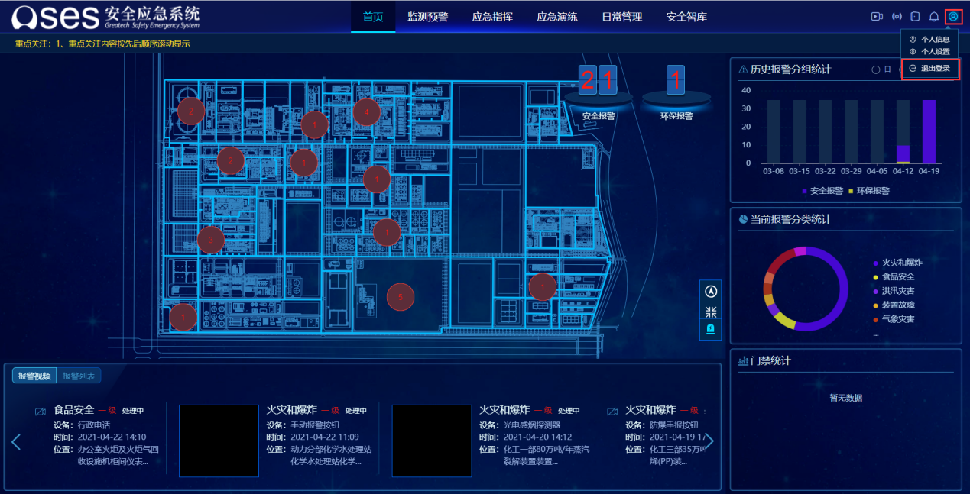
弹出【退出提示】对话框，点击【确定】，系统退回登录界面。点击【取消】，则不退出。

系统首页
系统首页布局和功能操作说明。

系统首页介绍
系统首页作为系统登录成功后的主要展示页面，分为四个区域，按序分别为：①导航栏（含重点关注滚动条）、②地图、③报警事件、④看板。如下图所示：
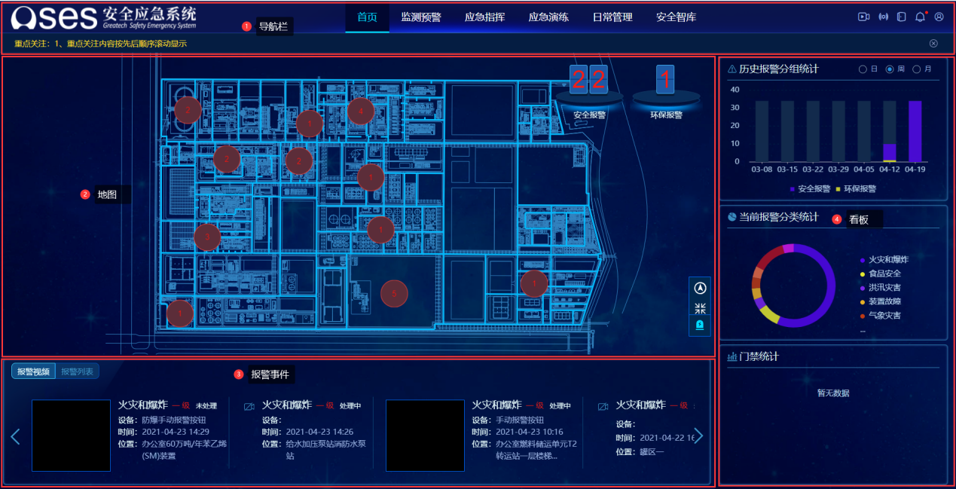

地图
展示全厂地图信息，显示装置区域报警位置、报警数量及报警类型，以装置区域聚合形式显示报警数量。
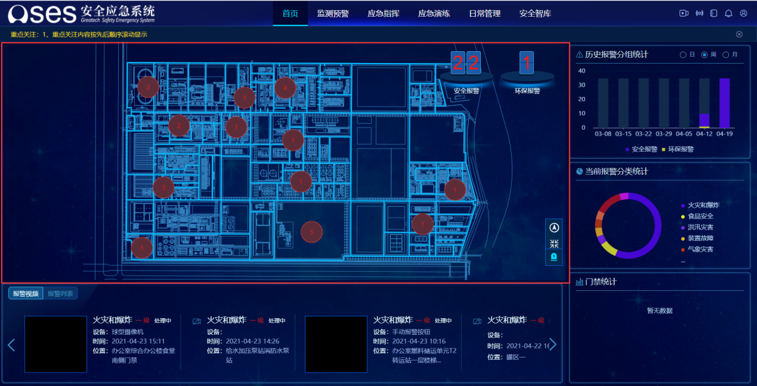

报警接收
- 功能说明：
系统接收到报警时，在系统右下角弹出报警信息，地图自动定位到报警发生所在位置，报警设备关联摄像机的，关联摄像机自动弹出报警视频。
- 操作说明：
1、功能位置
1）收到报警，右下角弹出报警信息，点击将会在地图上快速定位，地图上也会实时定位。
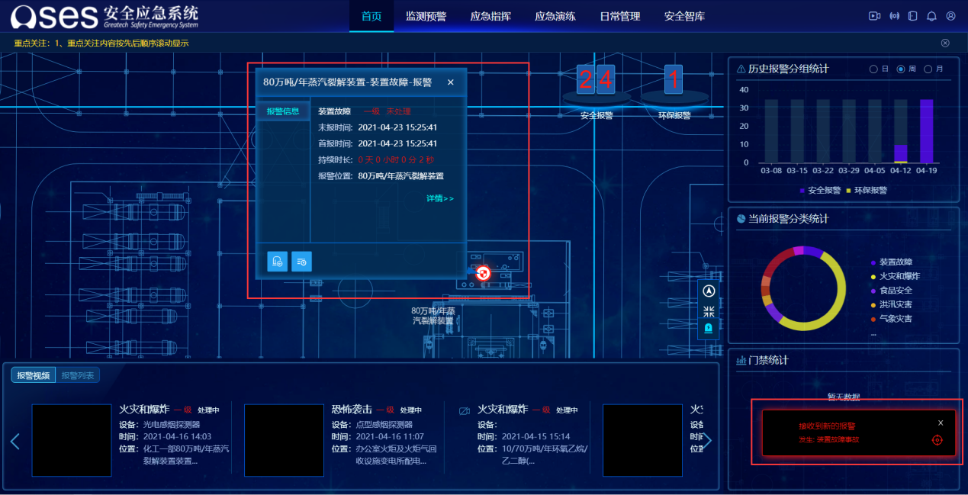
2）地图定位到具体报警位置，关联摄像机自动弹出视频，报警面板自动显示报报警设备、发生时间等信息。
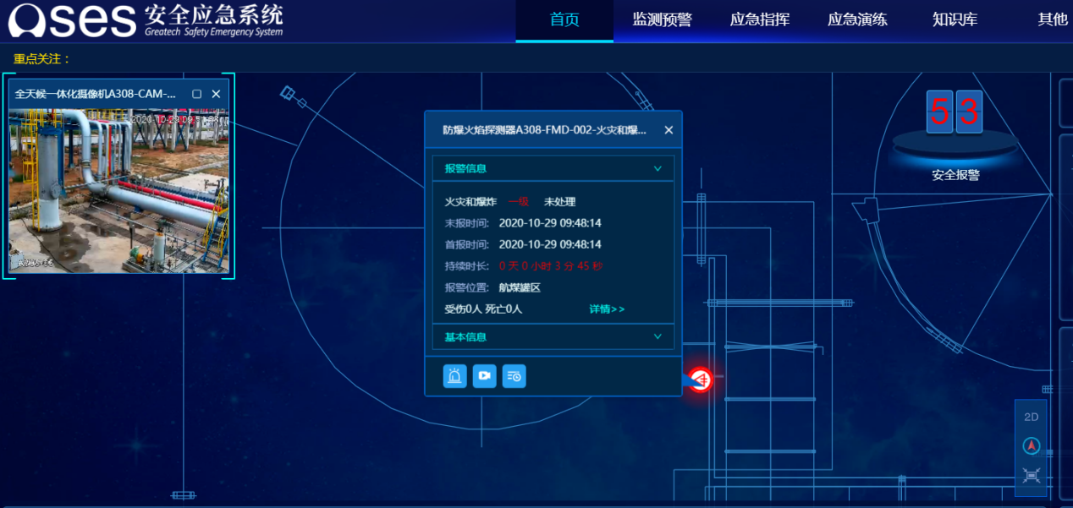
2、操作
1）点击视频窗口【放大】按钮，可以放大视频，视频放大后，带云台摄像机点击转到云台面板可以查看报警发生地周围情况。点击【请选择预置位】，设置有预置位的摄像机可自动转动到指定方位。
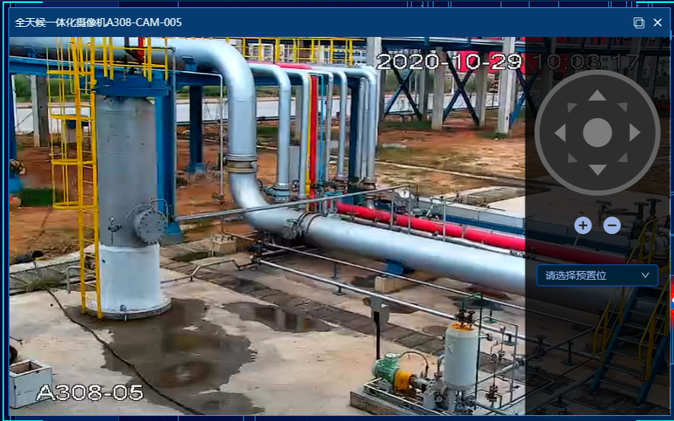
2）点击报警显示面板【详情】，可以查看【报警详情】。 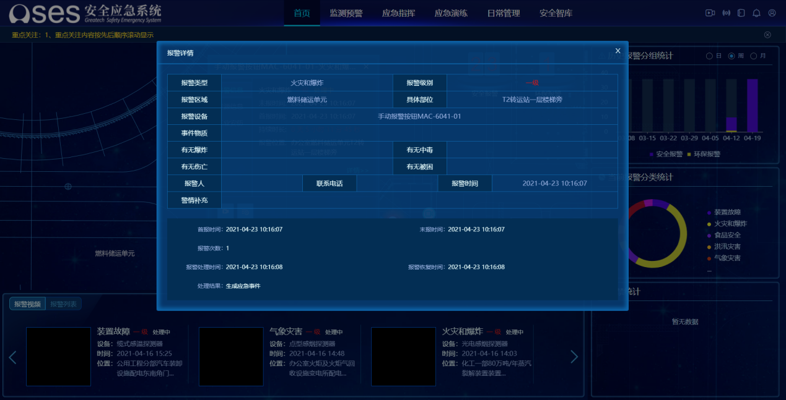
3）移动报警显示面板点击【资源信息】，可以查看【基本信息】。
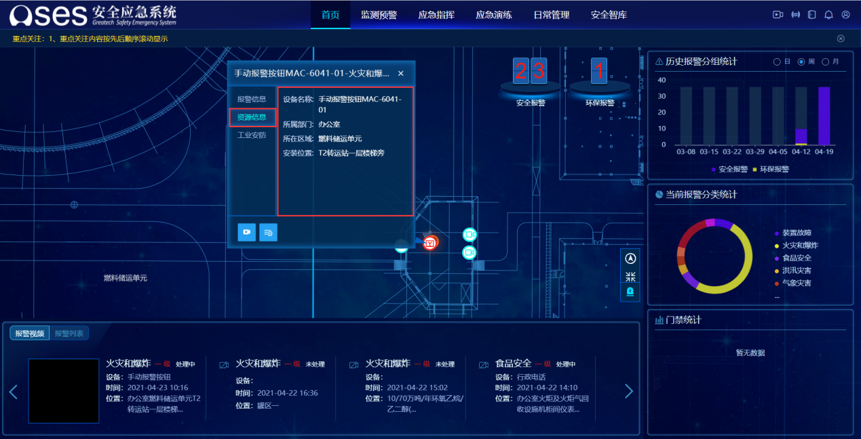
4）点击【工业安防】，右侧展示附近关联的视频设备列表，勾选设备点击“播放”按钮，将弹出勾选设备的视频播放窗口，视频播放窗口位置在界面可任意拖动。
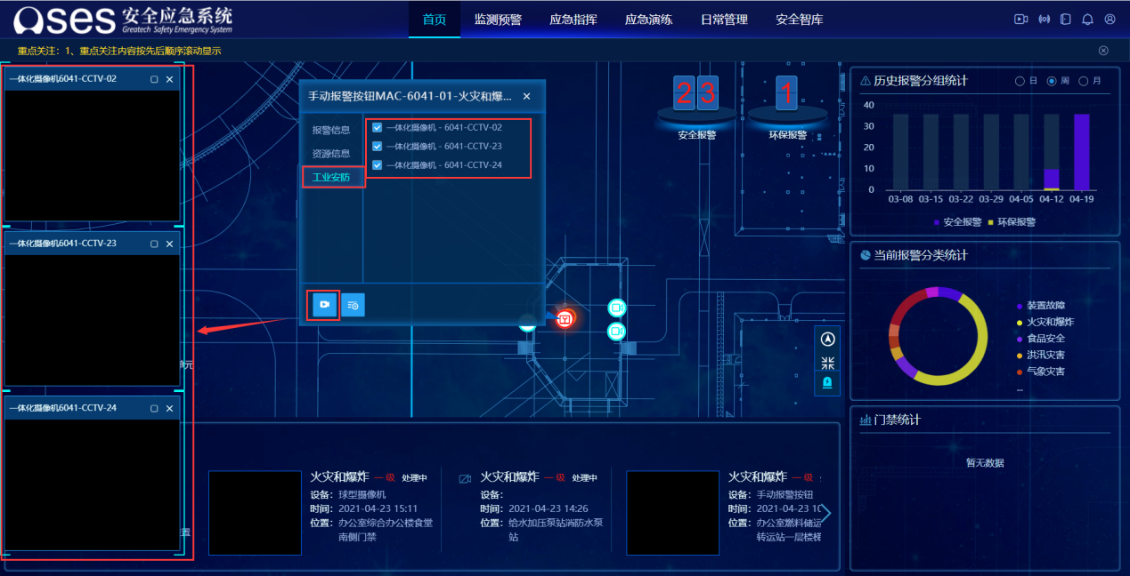
5）点击视频播放窗口“放大”按钮，放大视频窗口，左侧是视频播放区，右侧是视频视角控制，是设备视距缩放按钮，选择预置位查看该视频设备已设置的预设方向视频。
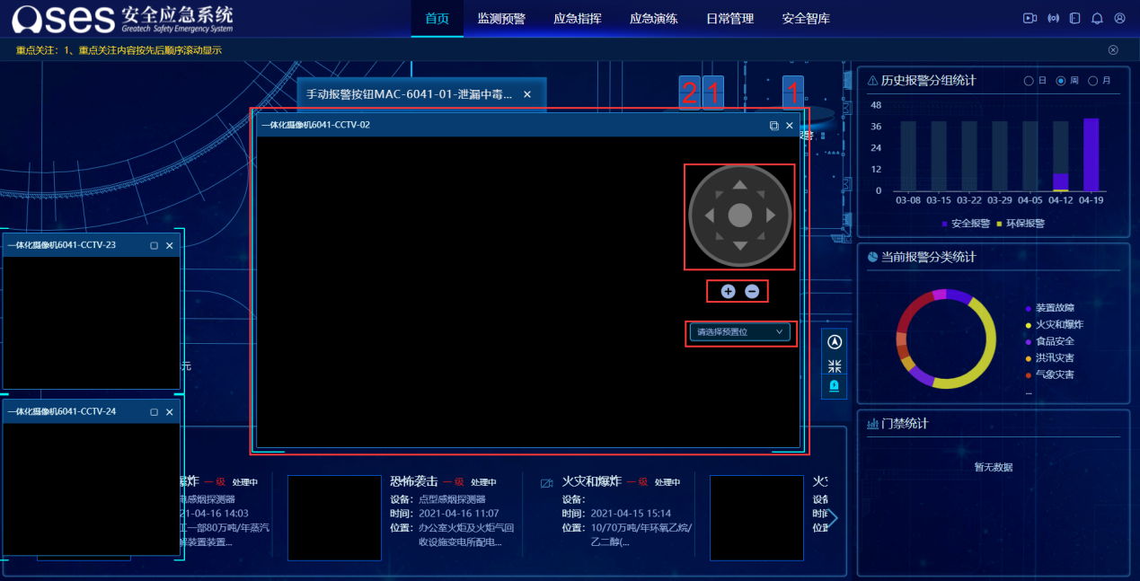

报警处理
- 功能说明：
在了解报警具体情况后，可选择不同的方式对报警进行处理。
- 操作说明：
1、在报警信息提示框中，点击【报警处理】按钮，弹出报警处理界面。
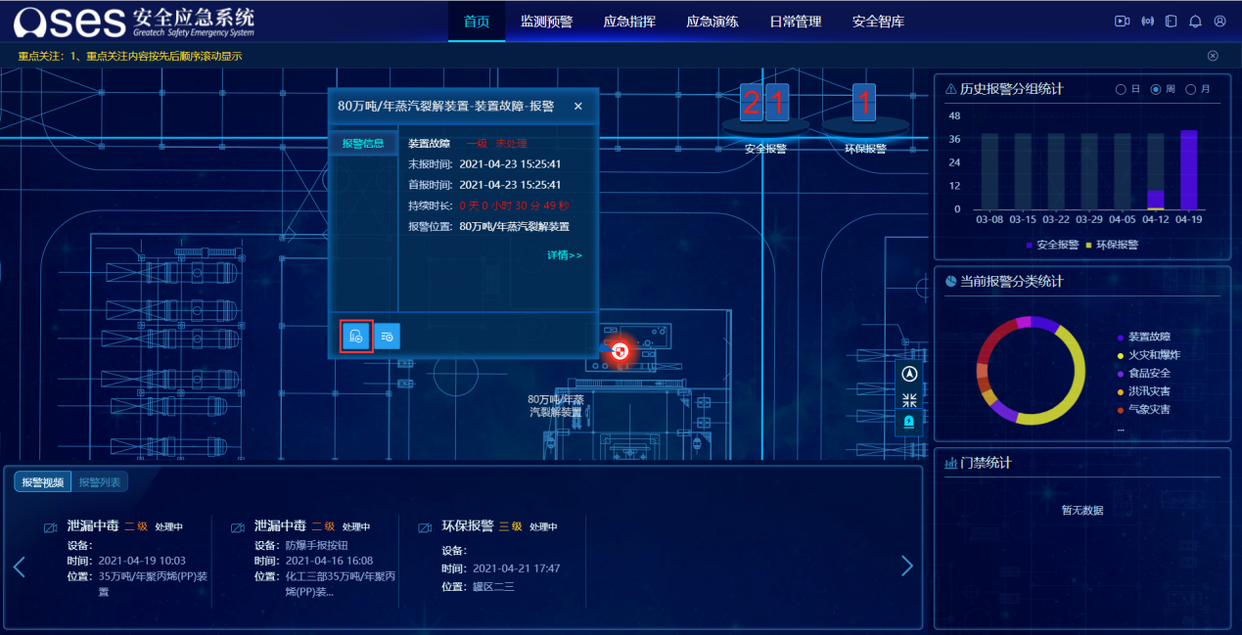
在报警处理页面中，填入处警说明，点击【提交】确认处理结果，点击【取消】则不处理该事件。
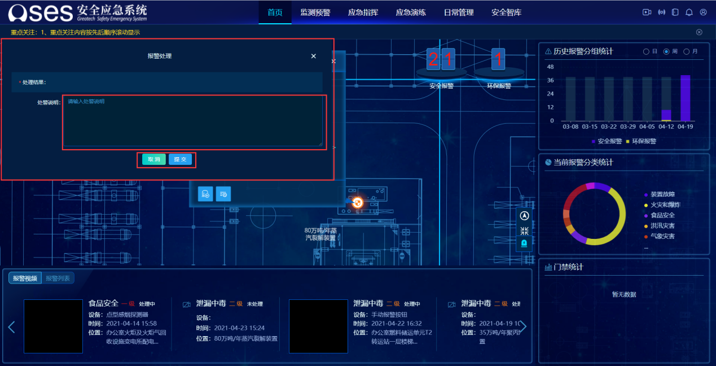

历史报警
- 功能说明：
报警事件的历史报警信息查看。
- 操作说明：
1、功能位置
点击地图上报警事件弹窗中的“历史报警”按钮，弹出历史报警信息查看页面。
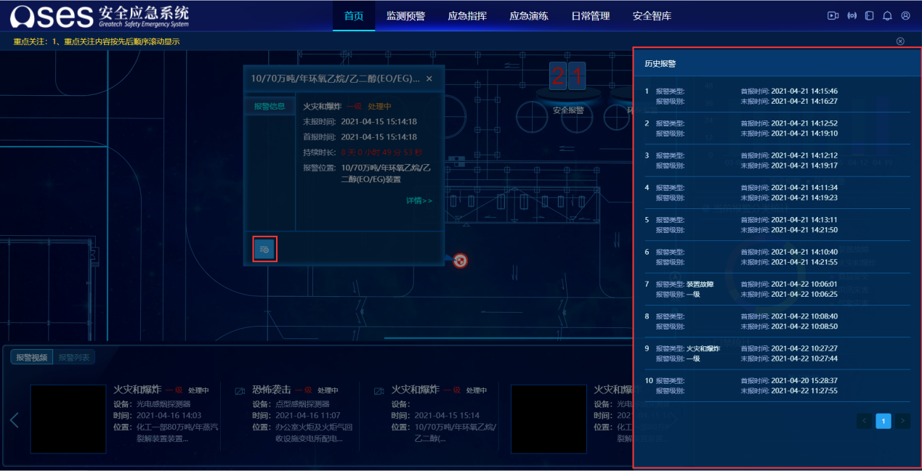

监测预警
监测预警现包含安全监测、环保监测模块，可根据资源树查找全厂资源设备点位分布、根据应急资源仓库查看应急资源设备、根据消防管网查看全厂消防线路分布。监测预警还包含全厂地图展示，接收报警信息、查看报警位置、及对地图进行缩放、圈选、测距、测面积、图例、标绘和地图还原等操作。
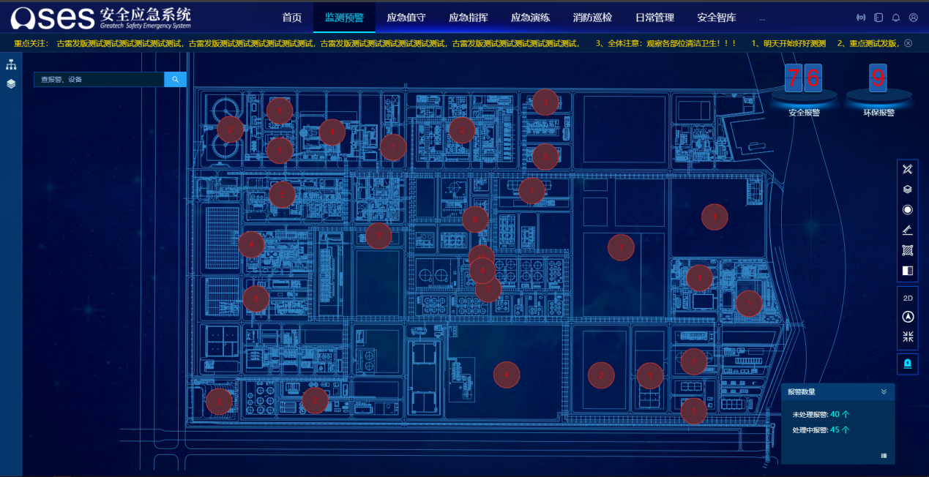

资源树
- 功能说明：
资源树是系统中以树形结构展示的按专业类别进行分类的各类资源的汇集，包括：地图资源、设备资源等。
- 操作说明：
1、点击监测预警左侧【资源树】，展开资源树界面，可根据“部门分类”、“设备类型分类”查看所有设备资源。
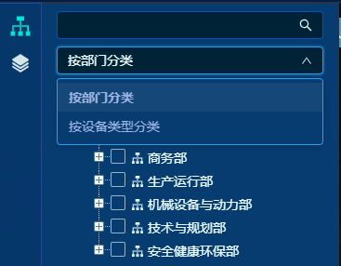
2、根据“部门分类”查看资源设备，点开资源树“+”号，可以查看所有部门和部门管理装置，及装置下包含的设备资源信息。
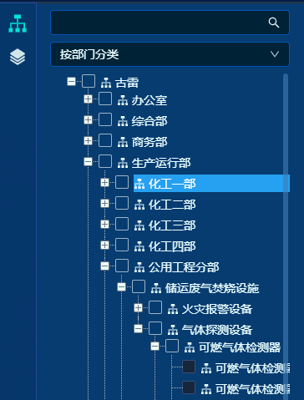
3、勾选资源树中对应节点框，即可查看地图上以聚合图标方式显示的资源设备信息；取消勾选则地图上不会显示。
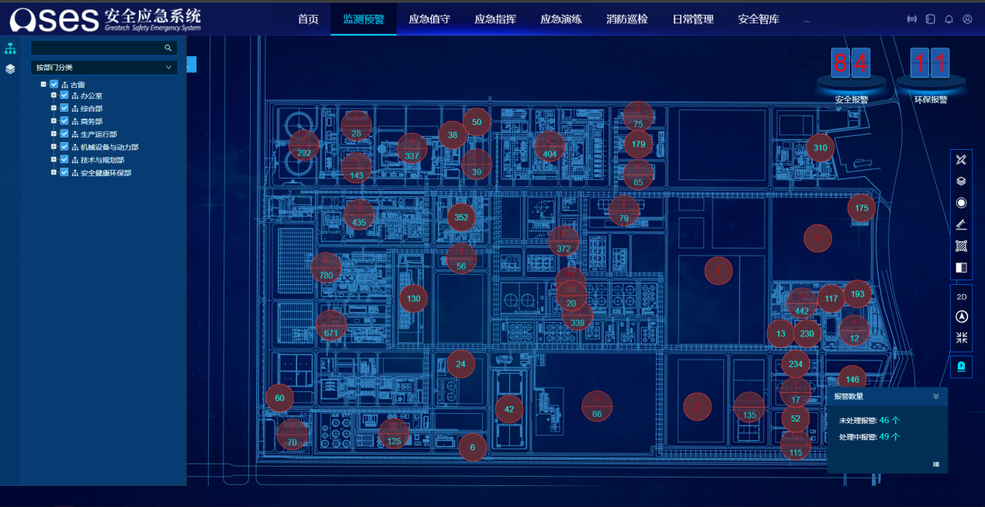
4、根据“设备类型分类”查看资源设备，点开资源树“+”号，查看所有设备资源。
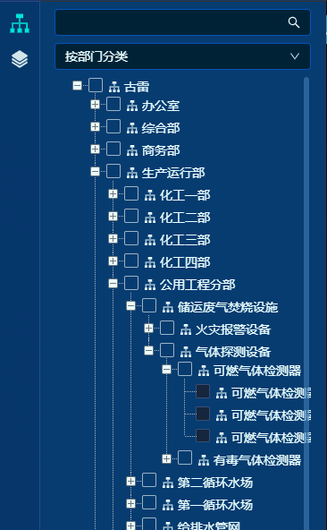
5、通过输入框输入关键信息可定位到设备资源所在位置，且可查看设备资源相关信息。
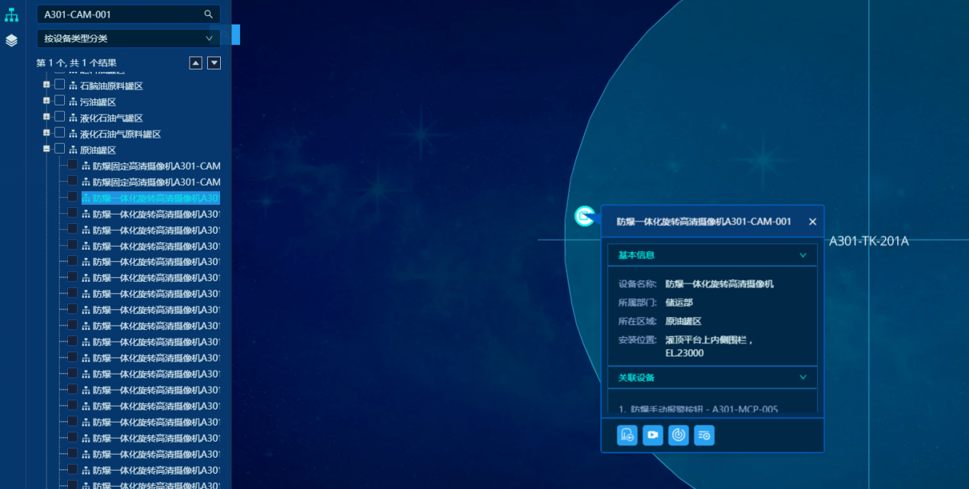

地图操作
全厂地图展示，接收报警信息、查看报警位置、地图缩放、圈选、测距、测面积、图例、标绘和还原的地图。

搜索资源
- 功能说明：
在地图上对资源进行模糊查询，搜索符合条件的资源，显示资源列表，点击资源名称实现定位。
- 操作说明：
1、在地图左上角的搜索框中输入设备位置、设备名称进行模糊查询。
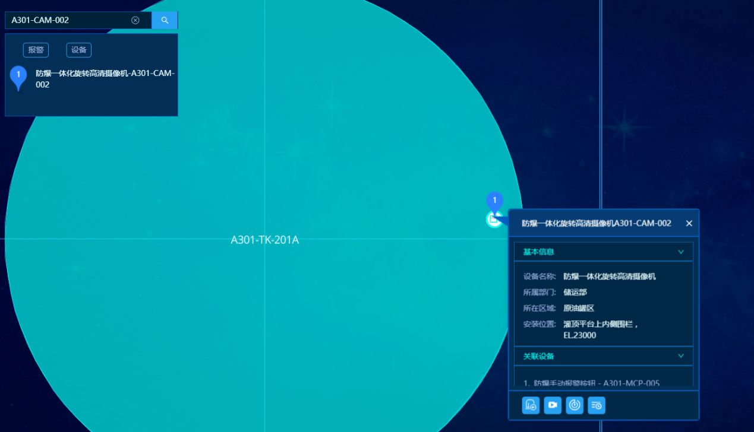
2、搜索出唯一资源时，系统在地图上自动定位。
3、搜索出多个资源，将在搜索框下面以列表的方式展示，包括序号、名称等；地图自动放大或缩小，定位并在地图上将多个查询结果全部显示出来，地图上以序号图标标出搜索出的资源点位。
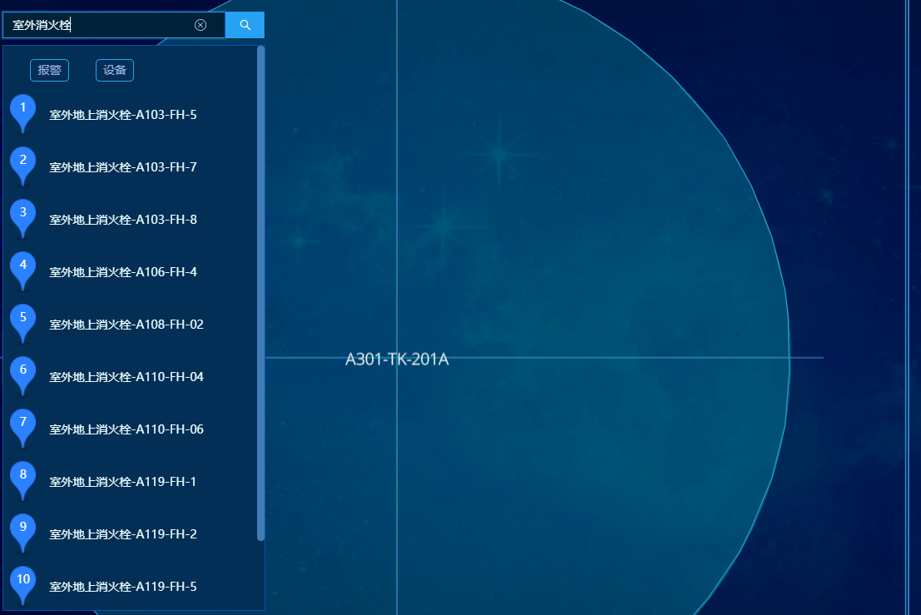
4、点击列表框中的一个资源，将地图定位到该资源，显示简易气泡，并用红色标注。同时，将列表框缩小为一行——“返回搜索结果”，并在其下部显示资源信息窗。
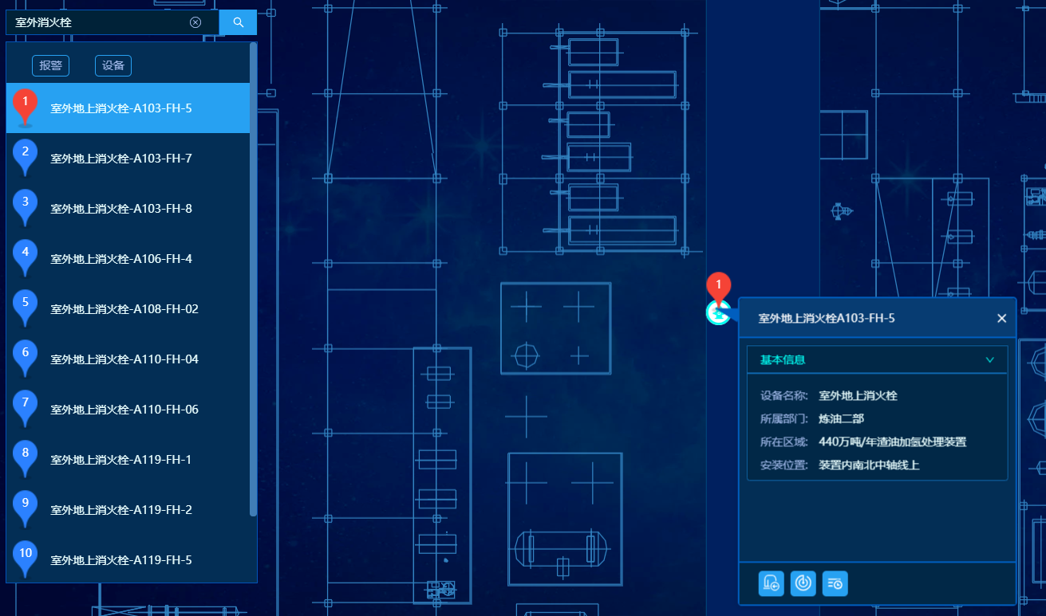
5、点击搜索框内右边的“x按钮”，可以关闭下面的列表或资源信息窗。
6、支持历史关键字查询，系统自动记录历史查询关键字，将最近查询过的关键字由近到远依次排列在历史关键字的显示列表中；历史关键字的显示最多可以显示5个，并根据查询记录自动更新。点击【清空历史记录】，可清空历史关键字。
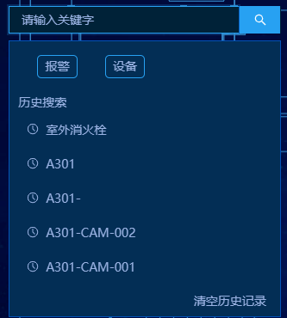

报警查看
- 功能说明：
根据装置报警聚合图标显示，查看报警位置，进行报警相关操作。
- 操作说明：
1、操作
1）点击地图报警聚合图标，地图即可定位到装置所在区域且地图自动放大，按住鼠标左键可移动地图查找报警点位。
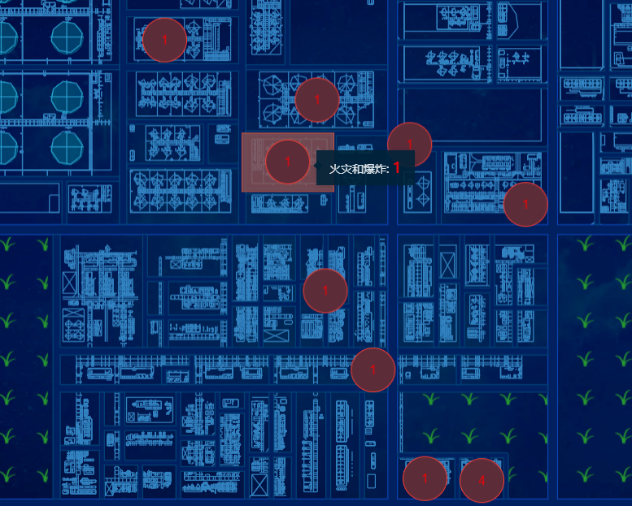
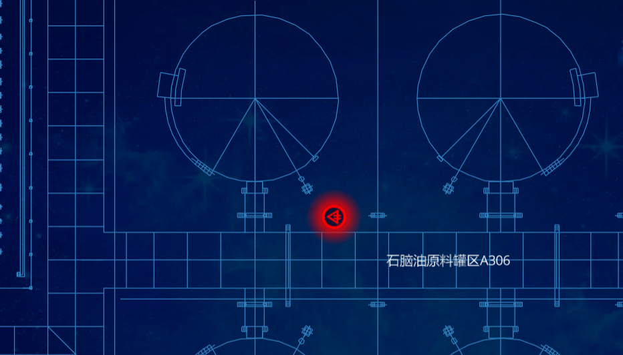
2）点击闪烁的报警图标，可查看报警基本信息，且可对报警进行“报警处理”、“播放视频”、“查周边”、“历史报警”等操作。
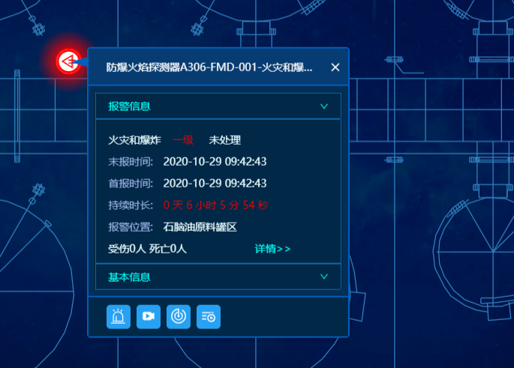
3）点击【报警处理】，即可进入报警处理界面，根据报警实际情况填写相关信息，即进入下一个流程（报警已在处理中，则不显示报警处理按钮）。
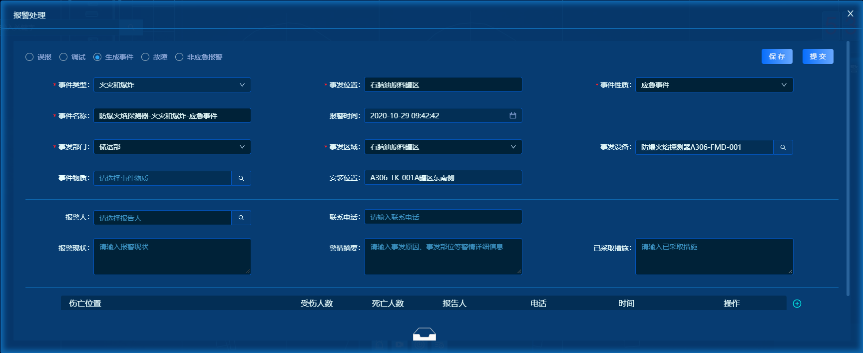
4）点击【播放视频】，根据报警设备关联的摄像机，点击摄像机图标，可播放报警所在位置关联的视频。
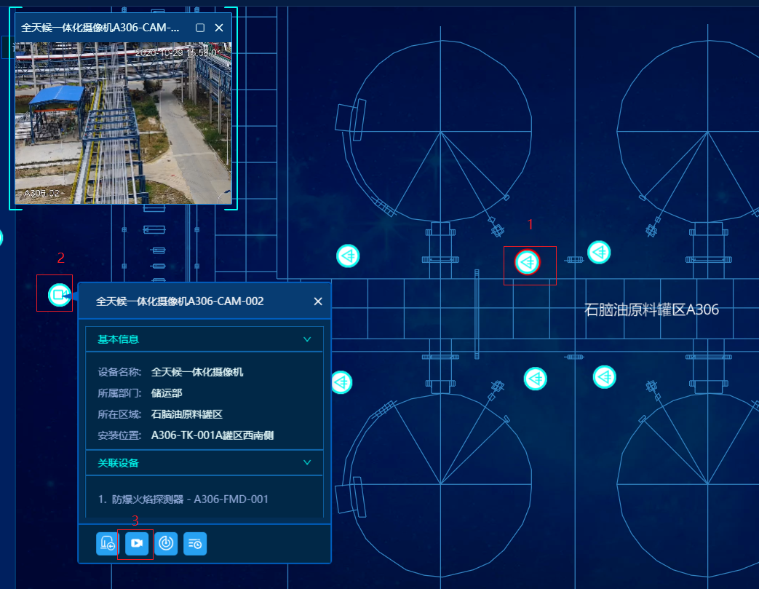
5）点击【查周边】，可查询报警位置周边的设备资源点位。
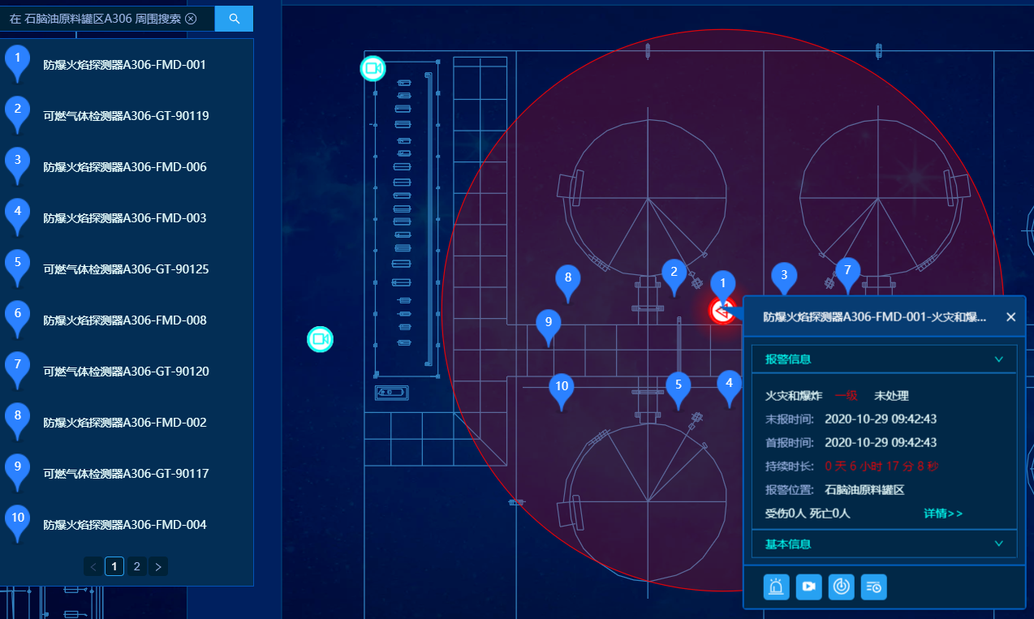
6）点击【历史报警】即弹出该设备历史报警记录。
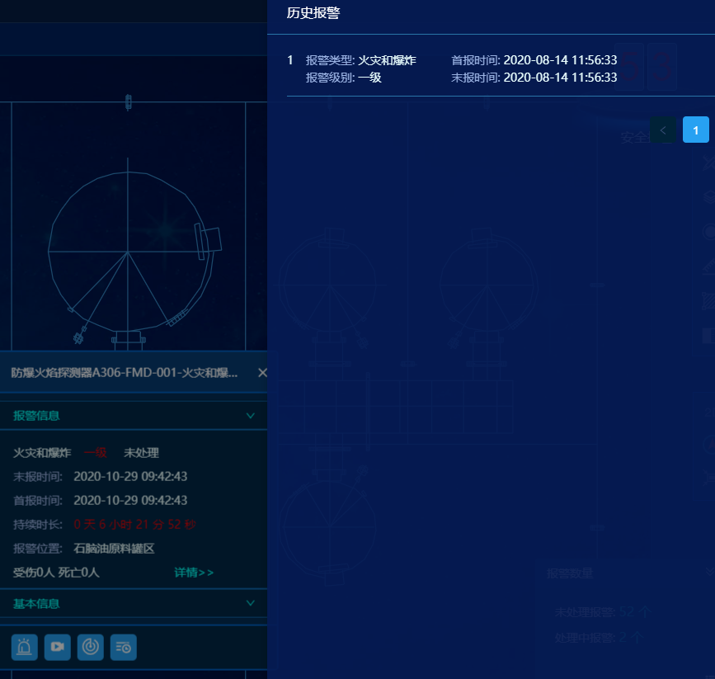

地图右键菜单
- 功能说明：
在地图上任意位置鼠标右键点击，弹出菜单列表：“手动报警”、“查周边”、“事故模拟”。
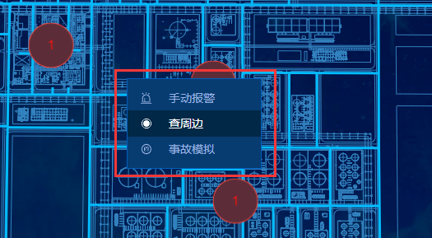
- 操作说明：
1、手动报警
选择【手动报警】，即可弹出手报报警界面，功能及操作等同于首页地图手动报警。
2、查周边
选择【查周边】，点击地图任意位置即可查询周边的设备分布。选中红圈外的，拖动可将红圈放大，筛选更多设备。点击地图右侧“单击地图，确定搜索中心与筛选范围”旁的“x按钮”，即可关闭查周边功能。
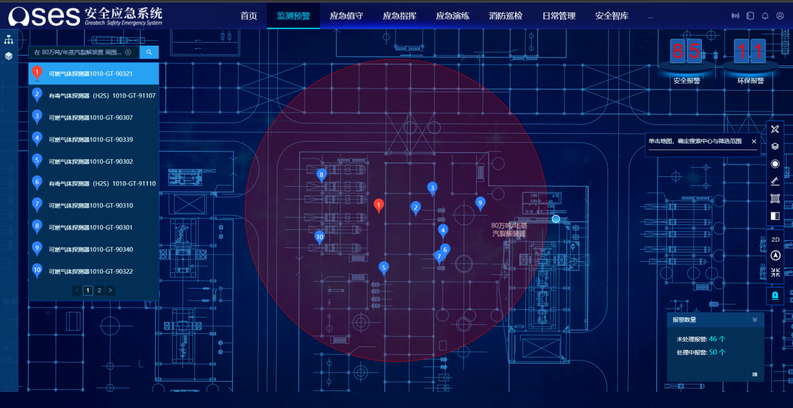
3、事故模拟
选择【事故模拟】，弹出爆炸与气体扩散模拟界面，设置相应条件后点击“开始模拟”模拟爆炸与气体扩散范围。
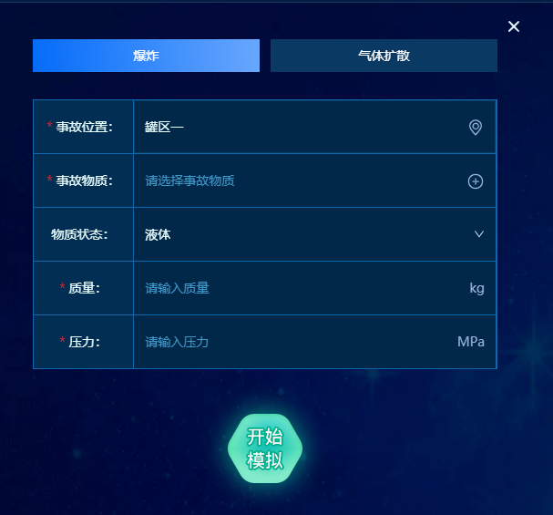
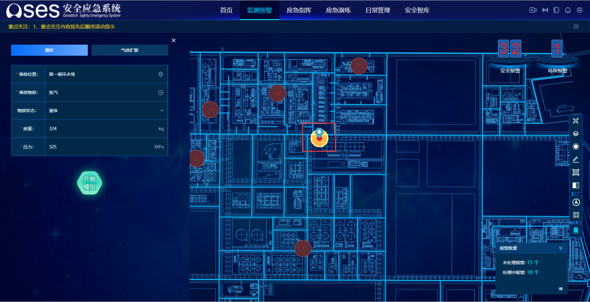

地图操作工具
- 功能说明：
在地图区域的右侧提供基础操作工具，包括标绘编辑、标绘图层、查周边、 测距、测面积、图例和地图还原等操作工具。
- 操作说明：
1、报警信息展示/隐藏
点击【安全报警】、【环保报警】可分别显示/隐藏报警信息。
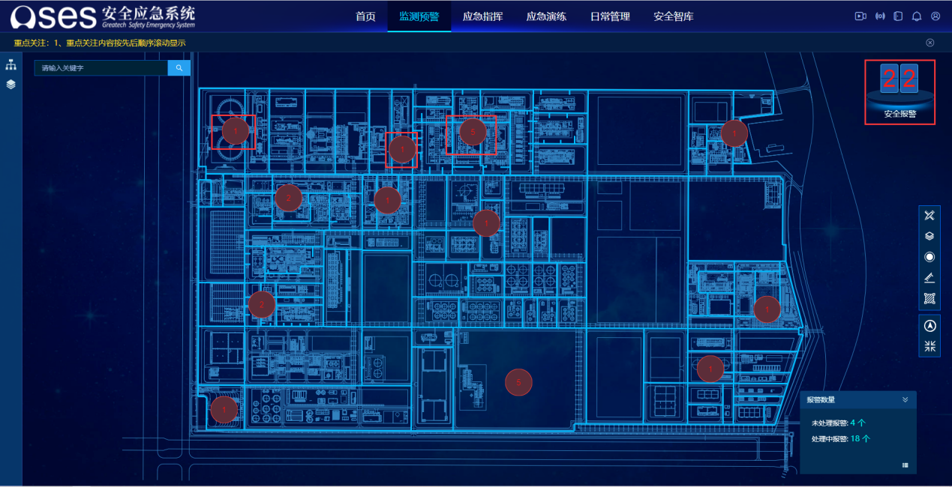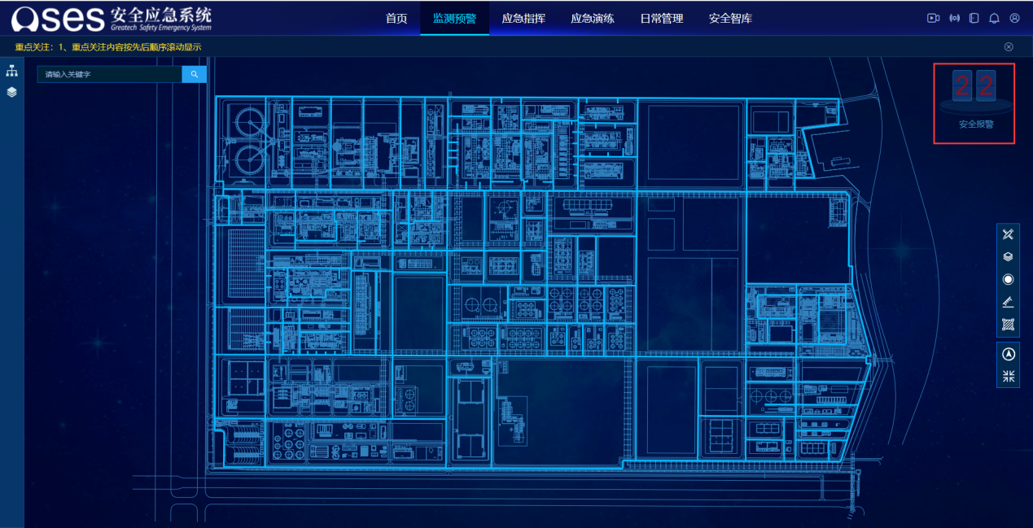
2、标绘编辑
点击地图右侧【标绘编辑】，打开标绘操作界面，左侧是标绘操作元素栏，包括地图图层（环保、消防、医疗、人员、保卫、物资）的选择，和标绘元素（形状选择、安全、消防、医疗、物资）。
- 地图图层：这里可根据不同类别的需求，分别在不同的图层进行标绘操作；例如当前的标绘是保存在环保图层下的，那么，当菜单中的图层控制中有勾选“环保”图层时，才会在地图上显示该标绘信息，否则就不会显示。
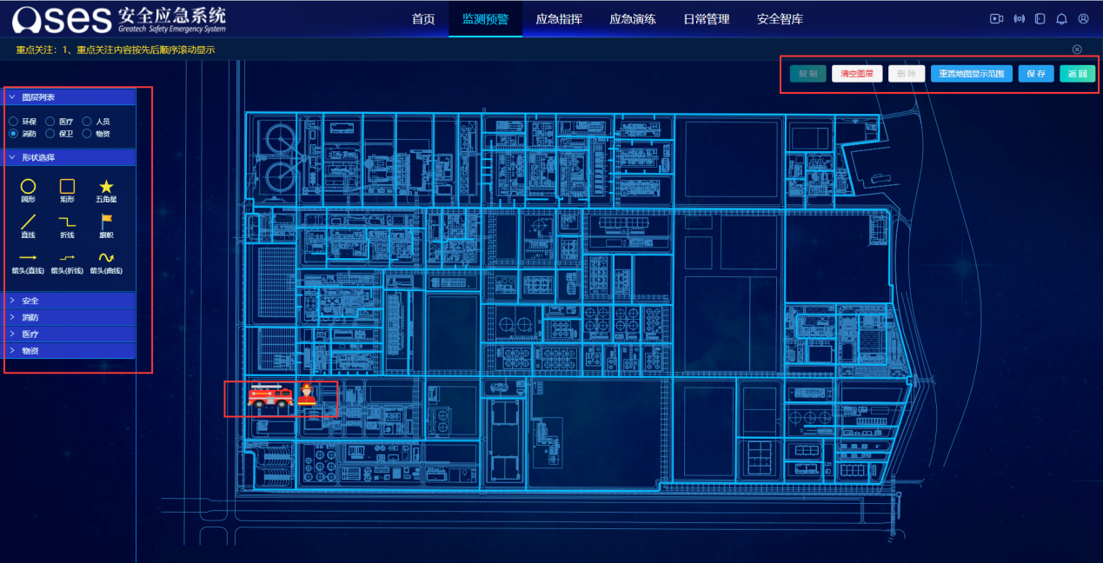
- 标绘元素：可根据需要选择不同的图形，在地图上直接进行标绘。
操作步骤为：
1）左键选择要标绘的图标。
2）然后在地图区域左键双击，即可在地图上标绘出选择的图标。
3）在右侧弹窗中编辑图标的尺寸。
4）将编辑后的图标拖至规定的区域，点击“保存”按钮确定图标。
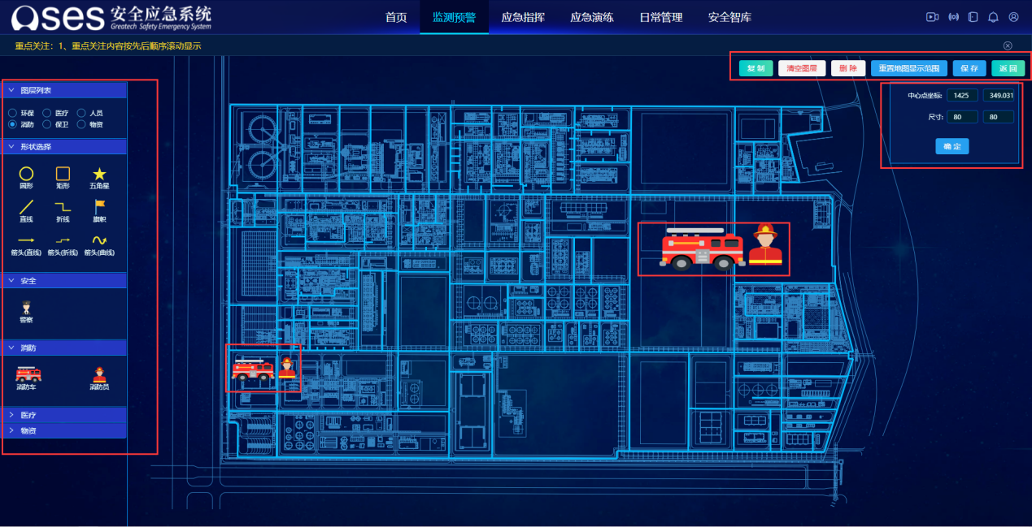
- 标绘操作界面顶部是标绘操作菜单，包括：复制、清空图层、删除、重置地图显示范围、保存、返回。
- 复制：对标绘元素进行复制操作；
- 清空图层：清空图层中的标绘；
- 删除/保存：删除或保存标绘操作；
- 重置地图显示范围：地图缩放；
- 保存：保存已标绘图层；
- 返回：完成标绘操作，关闭标绘菜单和标绘图层，并返回到正常地图模式。
3、标绘图层
点击地图右侧【标会图层】按钮，选择对应的标绘图层，可以在地图显示对应的图层。
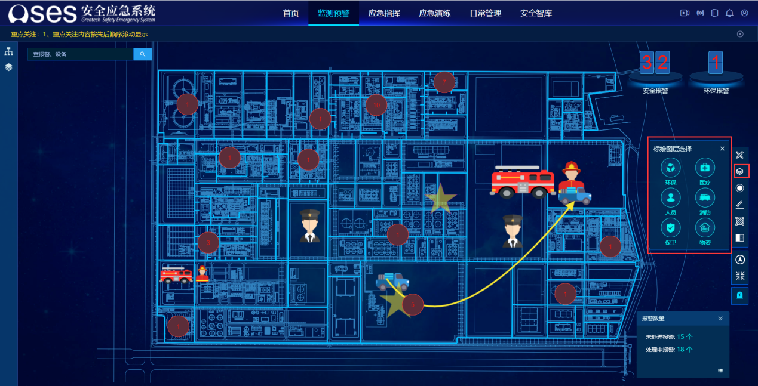
4、查周边
点击地图右侧【查周边】按钮，用鼠标左键在地图上某一处点击，筛选展示该位置周边的设备。点击提示文字旁“x按钮”，关闭查周边功能。
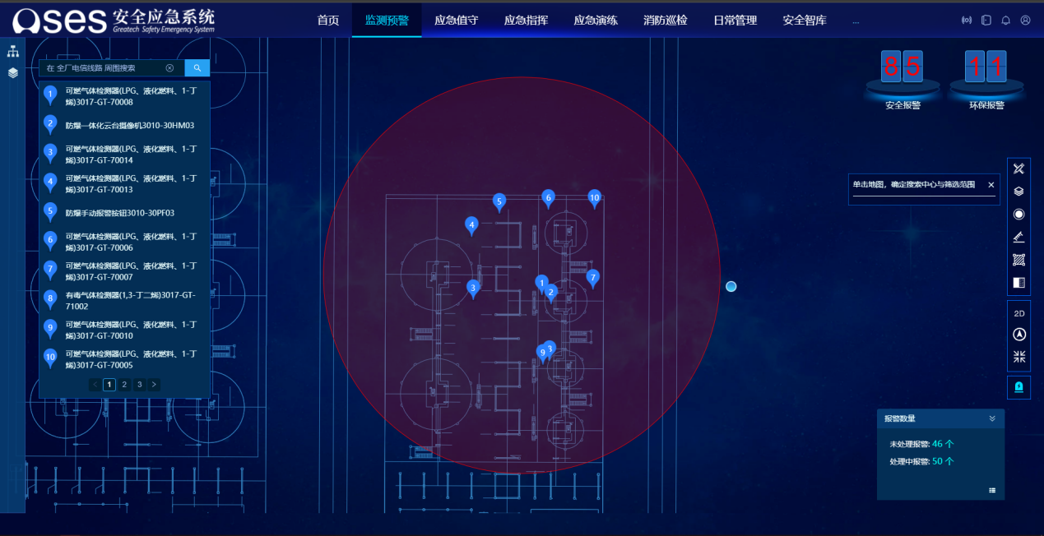
5、测距
测量路线长度，包括直线和折线距离，在地图上点击选择两个或两个以上的点，系统自动在最近两点之间画出直线相连，并计算出两点之间的距离。
操作步骤为：
1）点击地图测距工具，弹出“单击开始测量，双击结束测量”提示。
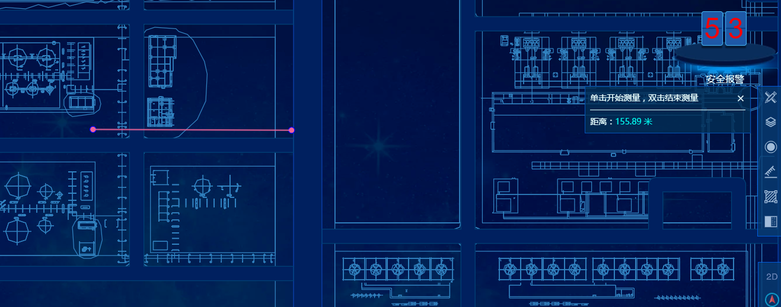
2）鼠标左键单击，选定测量起点，再次点击，确定测量终点，可多次点击设置不同的测量终点，鼠标双击，结束测量，并显示测量结果。
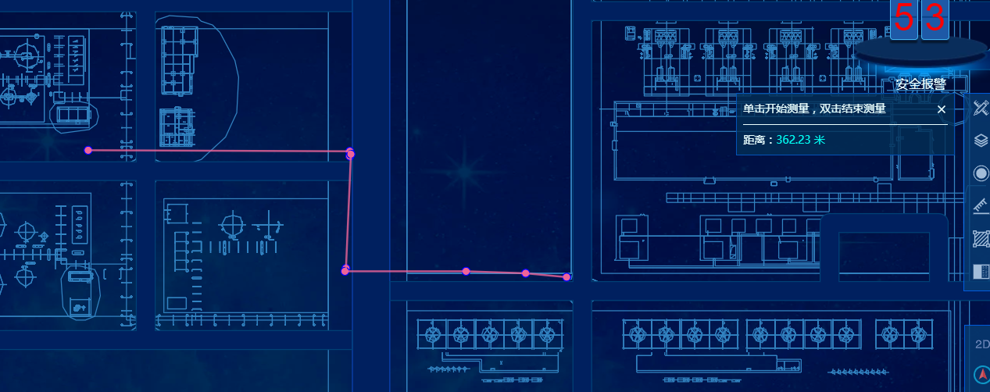
3）点击提示文字右上角关闭按钮，或点击测距工具，退出测距模式。
6、测面积
通过点选，在地图上用鼠标点击至少三个位置（点与点之间用直线连接）确定一个不规则区域，并自动计算出该封闭区域的面积，在确定面积区域时，系统自动将最后一个点的位置与第一个点的位置连接起来，以形成一个闭合的区域。
操作步骤为：
1）点击测面积按钮，在地图上用鼠标点击至少三个位置（点与点之间用直线连接）确定一个不规则区域，鼠标双击，确定测面积区域，系统自动计算出该封闭区域的面积并显示。
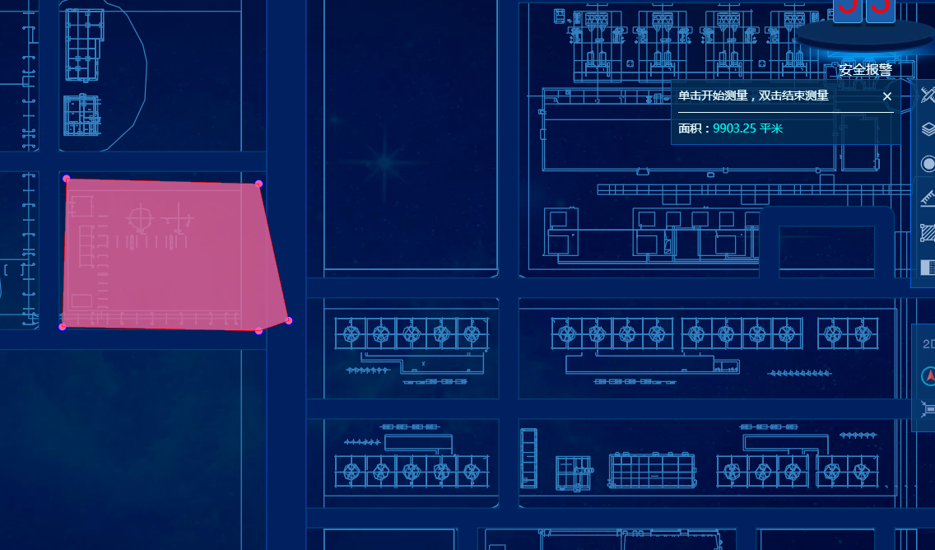
2）点击测量提示文字旁关闭按钮，或点击测面积工具，退出测面积模式。
7、图例
点击地图图例工具，系统打开图例窗口（层），显示地图各类资源对应的图标、符号及说明。图例数量可能很多，图例窗口支持滚动条扩展显示。
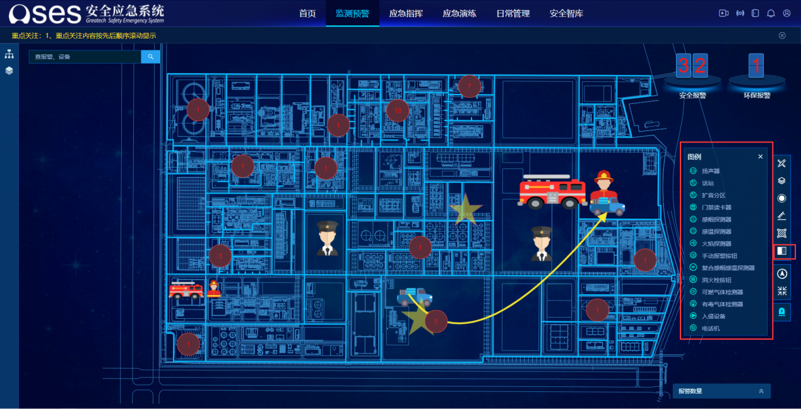
8、手动报警
地图右侧的“手动报警”等同首页的手动报警。

安全监测
- 功能说明：
安全监测模块只监测安全报警信息，不监测其他报警信息，如环保报警。功能及操作等同监测预警中的安全报警。
- 操作说明：
1、操作
安全监测的功能及操作等同监测预警中的安全监测。
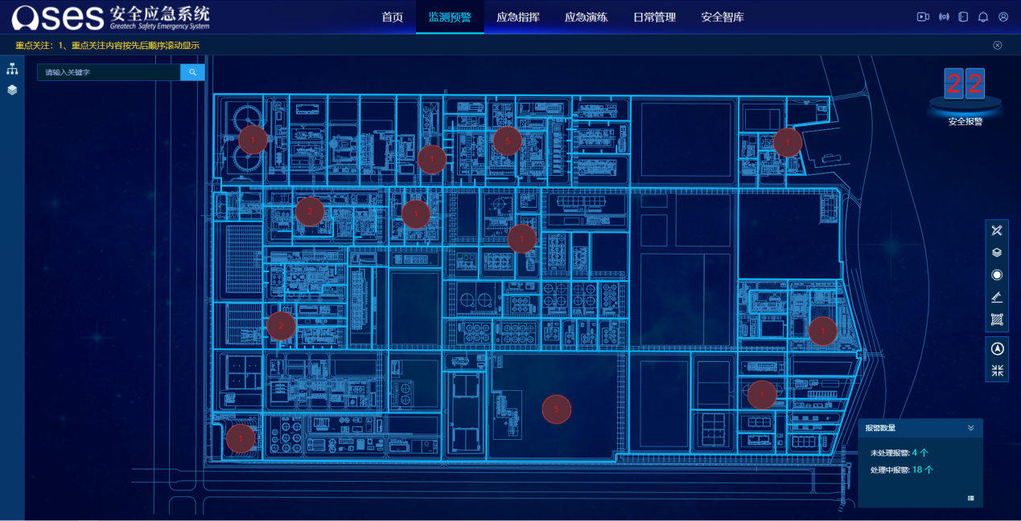

环保监测
- 功能说明：
环保监控模块只监测环境报警信息，不监测其他报警信息，如安全报警。功能及操作等同监测预警中的环保报警。
- 操作说明：
1、操作
环保监测的功能及操作等同监测预警中的环保监测。
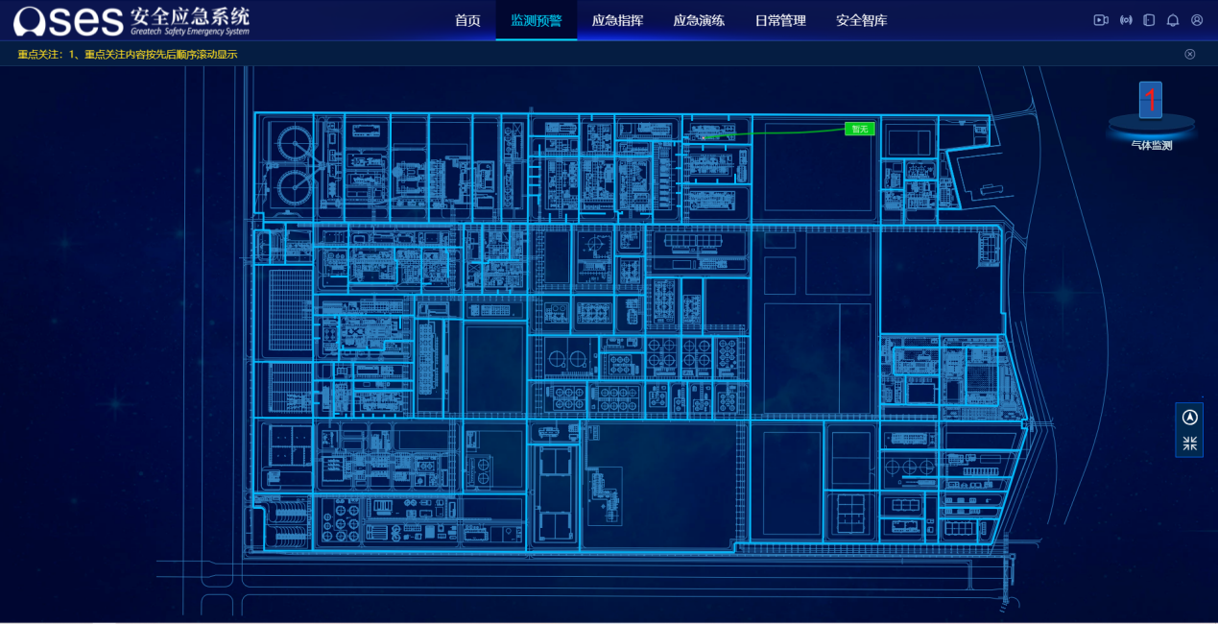

作业监控
- 功能说明：
作业监控模块是监控现场正在施工的作业，对作业中引发的安全/环境问题监测。
- 操作说明：
1、查看
监控现场施工作业引发的安全、环境报警。
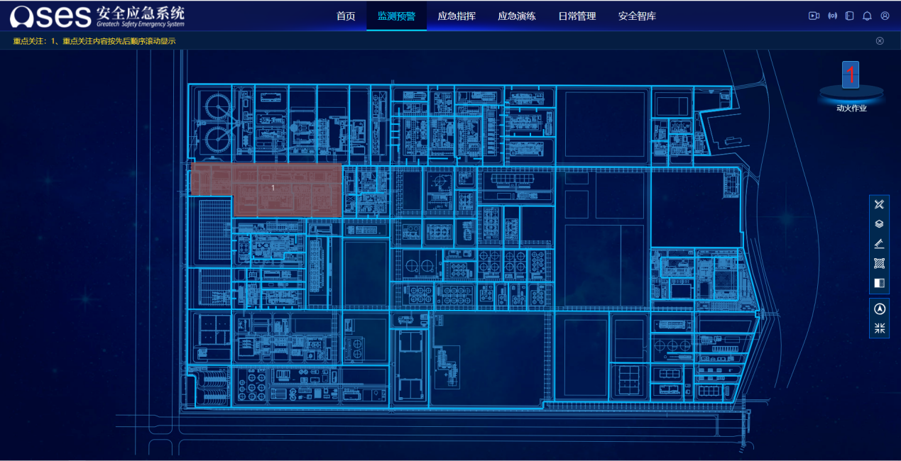

门禁监控
- 功能说明：
按日期、时间点监控全厂实时人数。
- 操作说明：
1、查看
查看厂区实时人数，按日期、时间点监控。
